УТВЕРЖДАЮ | УТВЕРЖДАЮ
Должность, компания Заказчика | Должность, компания Исполнителя
_________________ И.О. Фамилия  «_____»_______________2024 г. | _________________ И.О. Фамилия  «_____»_______________2024 г.

Руководство пользователя. Интеграция с РЭМД. СЭМД "Медицинское свидетельство о перинатальной смерти"
Версия от 24.01.2024 г.

На 33 листах

Содержание
1 Термины и сокращения 3
2 Введение 4
3 Формирование СЭМД. Интеграция с РЭМД. СЭМД "Медицинское свидетельство о перинатальной смерти" 5
3.1 Формирование СЭМД "Медицинское свидетельство о перинатальной смерти" 8
3.2 Формирование СЭМД "Документ, содержащий сведения медицинского свидетельства о перинатальной смерти в форме электронного документа" 11
4 Подписание СЭМД другими участниками. Интеграция с РЭМД. СЭМД "Медицинское свидетельство о перинатальной смерти" 15
4.1 Подписание или отказ в подписании одного документа 15
4.2 Отказ в подписании одного документа с указанием причины отказа 18
4.3 Массовое подписание или отказ в подписании документов 19
5 Передача СЭМД в РЭМД. Интеграция с РЭМД. СЭМД "Медицинское свидетельство о перинатальной смерти" 21
5.1 Отправка СЭМД "Медицинское свидетельство о перинатальной смерти" на регистрацию в РЭМД автором документа 21
5.2 Отправка СЭМД "Документ, содержащий сведения медицинского свидетельства о перинатальной смерти в форме электронного документа" на регистрацию в РЭМД автором документа 25
5.3 Отправка СЭМД на регистрацию в РЭМД участником подписания 28
5.4 Автоматическая отправка СЭМД на регистрацию в РЭМД 30
5.5 Отслеживание ответа от РЭМД о регистрации СЭМД 31

Термины и сокращения
Термины и сокращения
Термин, сокращение | Определение
ЛПУ | Лечебно-профилактическое учреждение
МИС, Система | Медицинская информационная система "БАРС.Здравоохранение-МИС"
МО | Медицинская организация
РЭМД | Реестр электронных медицинских документов
СЭМД | Структурированный электронный медицинский документ
ЭП | Электронная подпись

Введение
Настоящий документ представляет собой руководство пользователя компонента "Интеграция с РЭМД. СЭМД "Медицинское свидетельство о перинатальной смерти"" (далее – Компонент).
CDA документ "Медицинское свидетельство о перинатальной смерти" предназначен для обмена данными о случае мертворождения или смерти ребенка, родившегося живым и умершего в первые 168 часов жизни, между медицинской организацией и реестром электронных медицинских документов (РЭМД). Документ формируется в случае оформления медицинского свидетельства в электронном формате.
CDA документ "Документ, содержащий сведения медицинского свидетельства о перинатальной смерти в форме электронного документа" предназначен для обмена данными о случае мертворождения или смерти ребенка, родившегося живым и умершего в первые 168 часов жизни, между медицинской организацией и реестром электронных медицинских документов (РЭМД). Документ формируется в случае оформления медицинского свидетельства в бумажном формате.

Формирование СЭМД. Интеграция с РЭМД. СЭМД "Медицинское свидетельство о перинатальной смерти"
СЭМД "Медицинское свидетельство о перинатальной смерти" и "Документ, содержащий сведения медицинского свидетельства о перинатальной смерти в форме электронного документа" формируются на основании медицинского свидетельства о перинатальной смерти, в зависимости от формы оформления свидетельства (бумажное или электронное).Данные медицинского свидетельства, включаемые в СЭМД
Для формирования СЭМД в окне медицинского свидетельства должен быть введен следующий набор данных:
- данные, обязательные для включения в СЭМД:
- информация о медицинском свидетельстве:
- серия медицинского свидетельства о перинатальной смерти (например, "77");
- номер медицинского свидетельства о перинатальной смерти (например, "422234567");
- дата выдачи медицинского свидетельства о перинатальной смерти (например, "01.06.2022");
- статус медицинского свидетельства о перинатальной смерти (например, "Предварительное");
- информация о ребенке:
- ФИО ребенка (например, "Богатырева");
- информация о матери:
- семейное положение матери (например, "Состоит в зарегистрированном браке");
- образование матери (например, "Профессиональное: среднее профессиональное");
- занятость матери (например, "Работала");
- информация о смерти:
- наступление смерти относительно родов (например, "Во время родов");
- где произошла смерть/мертворождение (например, "В стационаре");
- причина смерти (например, "Заболевание");
- лицо, принимавшее роды (например, "Врач-акушер-гинеколог");
- кем установлены причины смерти (например, "Врачом-акушером-гинекологом, принимавшим роды");
- основание для определения причины смерти (например, "Собственного предшествовавшего наблюдения");
- основное заболевание или патологическое состояние плода или ребенка, ставшее причиной смерти (например, "Кровоизлияние внутримозговое травматическое");
- информация о враче, ответственном за проверку правильности заполнения медицинских свидетельств:
- ФИО сотрудника, проверившего медицинское свидетельство (например, "Прохоров Николай Ахметович").
- данные, которые могут быть включены в СЭМД при их наличии:
- информация о медицинском свидетельстве:
- серия, номер и дата выдачи ранее выданного медицинского свидетельства о перинатальной смерти;
- информация о матери:
- ФИО матери или наличие признака "Мать неизвестна" (например, "Богатырева Маргарита Васильевна");
- адрес регистрации матери ("г. Москва, ул. Исаковского, д. 28,корп.1, кв.2");
- которые роды по счету (например, "2");
- который ребёнок по счёту у матери (например, "3");
- информация о смерти:
- место смерти или рождения мертвого ребенка (например, "г. Москва");
- признак городской или сельской местности места смерти (например, "Местность городская");
- признак мертворождения или живорождения (например, "Ребенок родился живым");
- дата и время смерти (например, "01.04.2022 13:33");
- масса тела ребёнка при рождении, в граммах (например, "3100");
- длина тела ребёнка при рождении, в сантиметрах (например, "55");
- ФИО лица, принимавшего роды (например, "Привалов Александр Иванович");
- признак мертворождения или живорождения при многоплодных родах;
- число родившихся детей, если установлен признак мертворождения или живорождения при многоплодных родах (например, "2");
- которым по счету ребёнок был рождён в данных родах, если установлен признак мертворождения или живорождения при многоплодных родах (например, "2");
- другие заболевания или патологические состояния плода или ребенка, ставшие причиной смерти (например, "Отек головного мозга травматический");
- основное заболевание или патологическое состояние матери, оказавшее неблагоприятное влияние на плод или ребенка (например, "Матери гипертензия, влияние на новорожденного");
- другие заболевания или патологические состояния матери, оказавшее неблагоприятное влияние на плод или ребенка (например, "Угрожающие роды, влияние на плод");
- другие обстоятельства, имевшие отношение к мертворождению, смерти (например, "Воздействие электрического тока, произведенное другим лицом с неопределенными намерениями, в неуточненном месте")$
- информация о получателе медицинского свидетельства:
- ФИО получателя (например, "Богатырева Маргарита Васильевна");
- отношение к мертворожденному (умершему) ребенку (например, "Мать").
Примечание – Функциональность медицинских свидетельств, включая их заполнение и выдачу, описана в руководстве пользователя компонента "Учет медицинских свидетельств".

Формирование СЭМД "Медицинское свидетельство о перинатальной смерти"
СЭМД "Медицинское свидетельство о перинатальной смерти" формируется на основании медицинского свидетельства о перинатальной смерти, оформленного в формате "Электронное".
Чтобы сформировать СЭМД, выполните следующие действия:
- выберите пункт главного меню "Учет" → "Учет медицинских свидетельств" → "Журнал выданных свидетельств". Отобразится журнал выданных медицинских свидетельств;
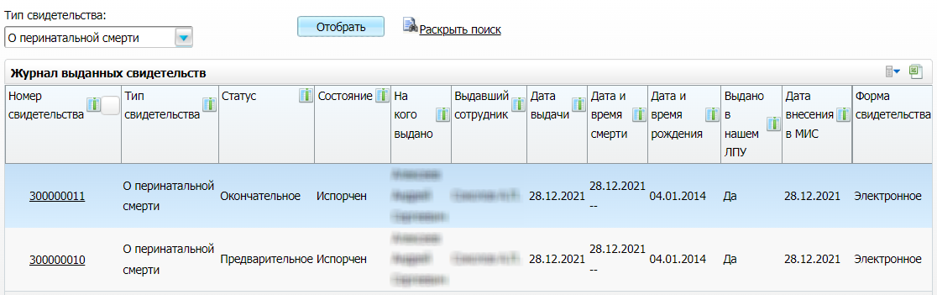
Рисунок 1 Журнал выданных медицинских свидетельств

- найдите в журнале медицинское свидетельство о перинатальной смерти в формате "Электронное", на основании которого требуется сформировать СЭМД. Для поиска свидетельства воспользуйтесь панелью поиска в верхней части формы;
- нажмите на номер найденного медицинского свидетельства. Откроется окно медицинского свидетельства о перинатальной смерти;
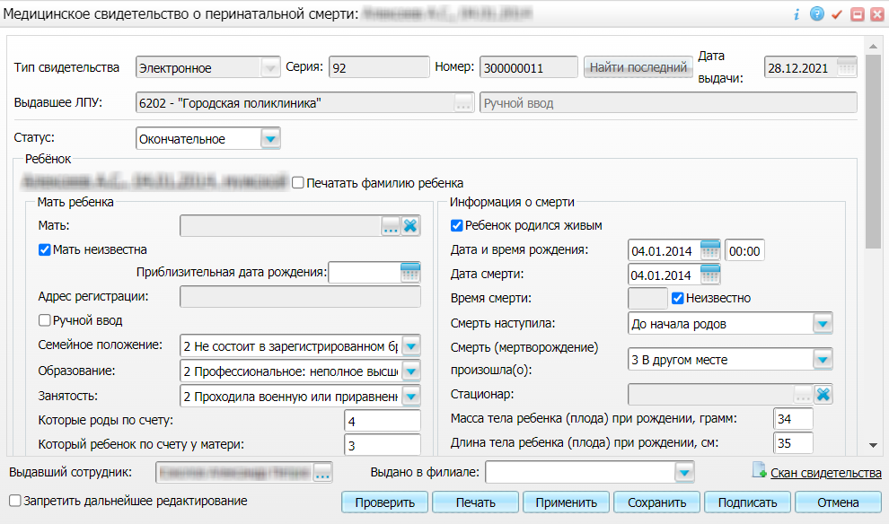
Рисунок 2 Окно медицинского свидетельства о перинатальной смерти

- нажмите на кнопку "Подписать". Откроется окно "Документы", в котором отображаются все сформированные электронные медицинские документы по выбранному медицинскому свидетельству;
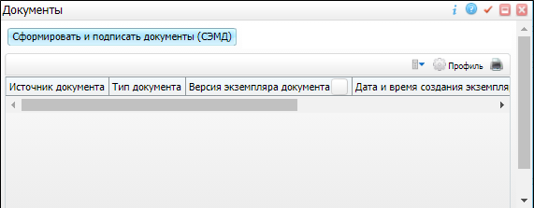
Рисунок 3 Окно электронных медицинских документов

- нажмите на кнопку "Сформировать и подписать документы (СЭМД)". Откроется окно "Подписываемые документы" для подписания сформированного электронного документа;
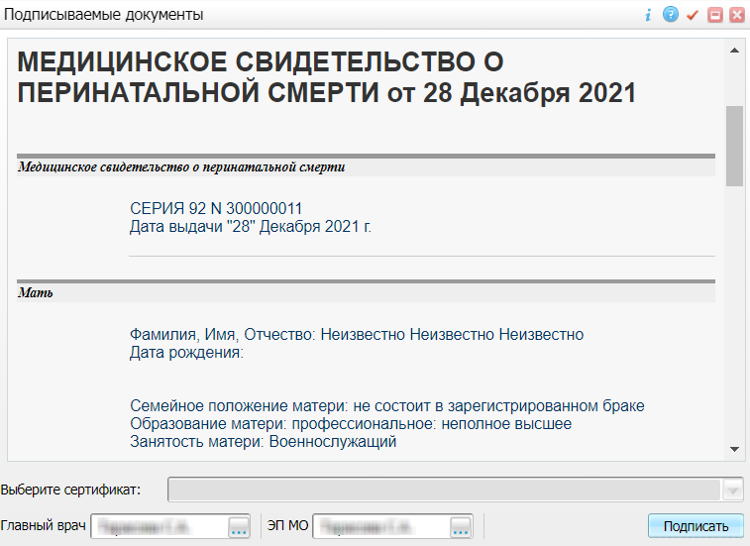
Рисунок 4 Окно подписания электронного медицинского документа

- укажите сертификат ЭП автора документа, выбрав его в выпадающем списке "Выберите сертификат";
- укажите других участников подписания документа:
- главный врач – указывается сотрудник МО, ответственный за подписание документов в качестве главного врача МО;
- ЭП МО – указывается сотрудник МО, ответственный за подписание документов ЭП МО. Поле для указания участника подписания "ЭП МО" не отображается, если в Системе настроено автоматическое подписание документов ЭП МО;
- нажмите на кнопку "Подписать". Произойдет формирование СЭМД "Медицинское свидетельство о перинатальной смерти" и сформированный документ отобразится в окне "Документы".
Примечание – Прежде чем отправить сформированный документ в РЭМД, необходимо дождаться его подписания другими участниками.

Формирование СЭМД "Документ, содержащий сведения медицинского свидетельства о перинатальной смерти в форме электронного документа"
СЭМД "Документ, содержащий сведения медицинского свидетельства о перинатальной смерти в форме электронного документа" формируется на основании медицинского свидетельства о перинатальной смерти, оформленного в формате "Бумажное".
Чтобы сформировать СЭМД, выполните следующие действия:
- выберите пункт главного меню "Учет" → "Учет медицинских свидетельств" → "Журнал выданных свидетельств". Отобразится журнал выданных медицинских свидетельств;
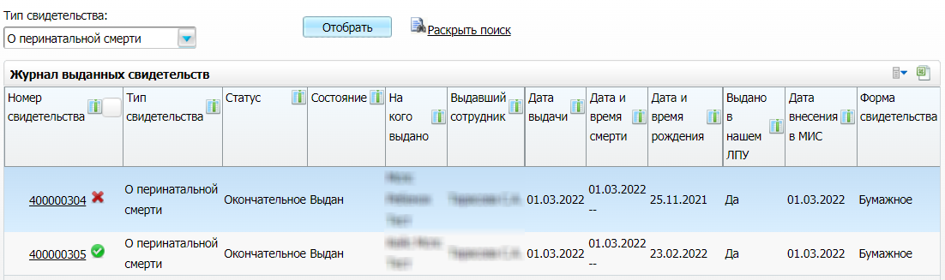
Рисунок 5 Журнал выданных медицинских свидетельств

- найдите в журнале медицинское свидетельство о перинатальной смерти в формате "Бумажное", на основании которого требуется сформировать СЭМД. Для поиска свидетельства воспользуйтесь панелью поиска в верхней части формы;
- нажмите на номер найденного медицинского свидетельства. Откроется окно медицинского свидетельства о перинатальной смерти;
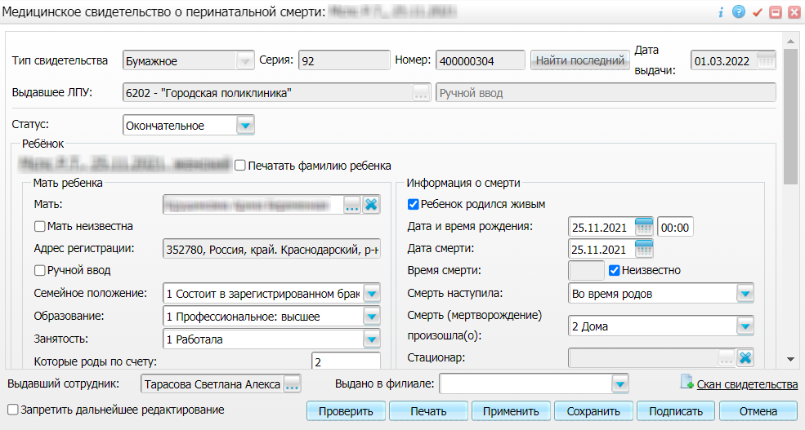
Рисунок 6 Окно медицинского свидетельства о перинатальной смерти

- нажмите на кнопку "Подписать". Откроется окно "Документы", в котором отображаются все сформированные электронные медицинские документы по выбранному медицинскому свидетельству;
Рисунок 7 Окно электронных медицинских документов

- нажмите на кнопку "Сформировать и подписать документы (СЭМД)". Откроется окно "Подписываемые документы" для подписания сформированного электронного документа;
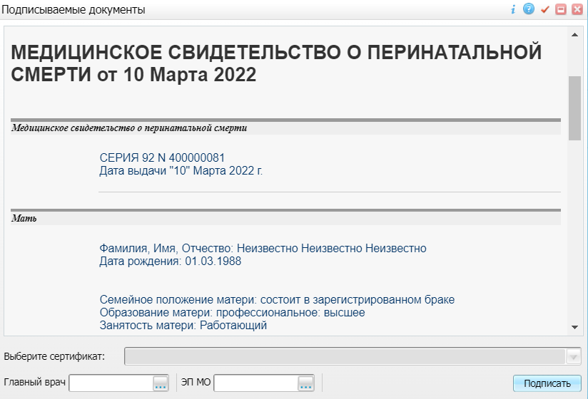
Рисунок 8 Окно подписания электронного медицинского документа

- укажите сертификат ЭП автора документа, выбрав его в выпадающем списке "Выберите сертификат";
- укажите других участников подписания документа:
- главный врач – указывается сотрудник МО, ответственный за подписание документов в качестве главного врача МО;
- ЭП МО – указывается сотрудник МО, ответственный за подписание документов ЭП МО. Поле для указания участника подписания "ЭП МО" не отображается, если в Системе настроено автоматическое подписание документов ЭП МО;
- нажмите на кнопку "Подписать". Произойдет формирование СЭМД "Документ, содержащий сведения медицинского свидетельства о перинатальной смерти в форме электронного документа" и сформированный документ отобразится в окне "Документы".
Примечание – Прежде чем отправить сформированный документ в РЭМД, необходимо дождаться его подписания другими участниками.

Подписание СЭМД другими участниками. Интеграция с РЭМД. СЭМД "Медицинское свидетельство о перинатальной смерти"
Если помимо автора СЭМД "Медицинское свидетельство о перинатальной смерти" и "Документ, содержащий сведения медицинского свидетельства о перинатальной смерти в форме электронного документа" должны быть подписаны и другими сотрудниками МО, предусмотренными настройками документов, то в таком случае эти сотрудники должны войти в Систему и выполнить подписание или отказ в подписании документа. До тех пор, пока электронный медицинский документ не будет подписан всеми необходимыми ЭП, его невозможно отправить в РЭМД.
Примечание – Роли сотрудников, необходимые для подписания электронных медицинских документов с последующей передачей в РЭМД, определяются согласно справочнику НСИ 1.2.643.5.1.13.13.99.2.42 "РЭМД. Правила подписи электронных медицинских документов".

Подписание или отказ в подписании одного документа
Чтобы подписать или отказать в подписании электронного медицинского документа, выполните следующие действия:
- выберите пункт главного меню "Отчеты" → "РЭМД" → "Отчеты на подпись". Откроется форма "Документы для подписи";
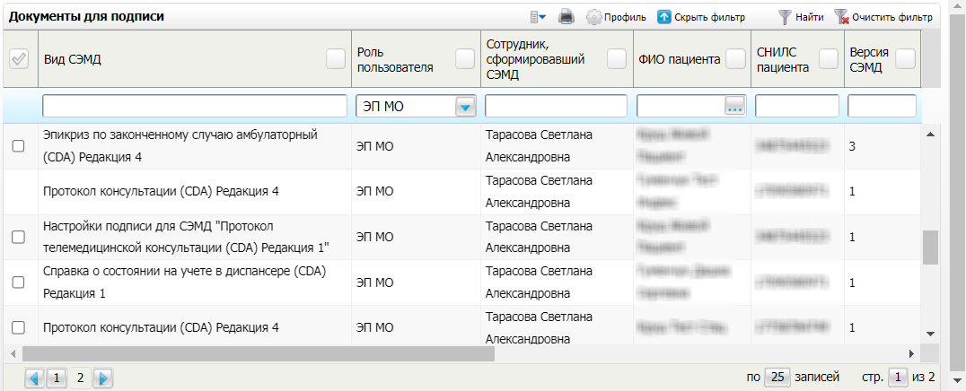
Рисунок 9 Форма для работы с электронными медицинскими документами для участников подписания

- выберите на панели фильтрации наличие подписи СЭМД "Не подписан пользователем". При этом отобразятся все неподписанные документы, которые должен подписать текущий пользователь;
- выберите в списке требуемый документ и воспользуйтесь пунктом контекстного меню "Подписать". Откроется окно "Информация о документе" для подписи выбранного документа;
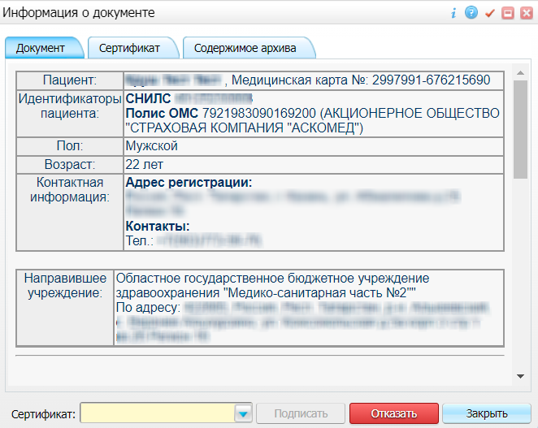
Рисунок 10 Окно подписания электронного медицинского документа

- выполните одно из следующих действий:
- для отказа в подписании выбранного документа нажмите на кнопку "Отказать". В списке документов для подписания в столбце "Наличие подписи СЭМД" у такого документа отобразится значение "В подписи отказано";
- для подписания выбранного документа укажите в поле "Сертификат" сертификат ЭП сотрудника и нажмите на кнопку "Подписать". В списке документов для подписания в столбце "Наличие подписи СЭМД" у такого документа отобразится значение "Подписан пользователем".
Примечание – Если у подписывающего сотрудника в атрибутах сертификата ЭП присутствует ОГРН МО, то происходит одновременное подписание документа ролью "ЭП МО" тем же сертификатом ЭП.

Отказ в подписании одного документа с указанием причины отказа
Чтобы отказать в подписании электронного медицинского документа с указанием причины отказа, выполните следующие действия:
- выберите пункт главного меню "Отчеты" → "РЭМД" → "Отчеты на подпись". Откроется форма "Документы для подписи";
Рисунок 11 Форма для работы с электронными медицинскими документами для участников подписания

- выберите на панели фильтрации наличие подписи СЭМД "Не подписан пользователем". При этом отобразятся все неподписанные документы, которые должен подписать текущий пользователь;
- выберите в списке требуемый документ и воспользуйтесь пунктом контекстного меню "Отказать в подписании". Откроется окно для отказа в подписании документа;
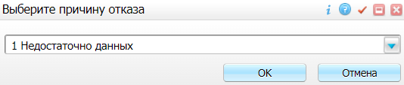
Рисунок 12 Окно отказа в подписании документа

- выберите в выпадающем списке причину отказа в подписании документа;
- нажмите на кнопку "ОК". В списке документов для подписания в столбце "Наличие подписи СЭМД" у документа отобразится значение "В подписи отказано", а также указанная пользователем причина отказа.

Массовое подписание или отказ в подписании документов
Чтобы выполнить массовое подписание или отказ в подписании электронных медицинских документов, выполните следующие действия:
- выберите пункт главного меню "Отчеты" → "РЭМД" → "Отчеты на подпись". Откроется окно "Документы на подпись";
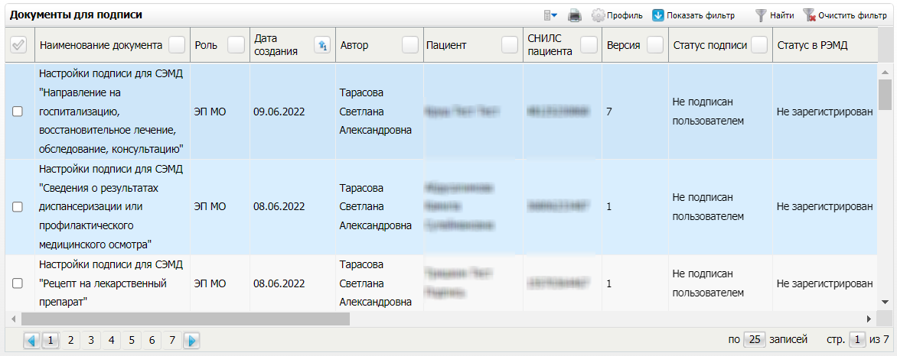
Рисунок 13 Форма для работы с электронными медицинскими документами для участников подписания

- выберите на панели фильтрации наличие подписи СЭМД "Не подписан пользователем". При этом отобразятся все неподписанные документы, которые должен подписать текущий пользователь;
- выберите в списке требуемые документы, установив соответствующие им флажки в первом столбце списка. Одновременно могут быть выбраны документы, требующие подписания одной ролью;
- воспользуйтесь пунктом контекстного меню "Подписать отмеченные". Откроется окно "Подпись документов" для подписи выбранных документов;
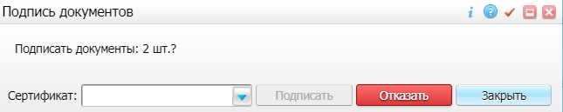
Рисунок 14 Окно подписания электронных медицинских документов

- выполните одно из следующих действий:
- для отказа в подписании выбранных документов нажмите на кнопку "Отказать". В списке документов для подписания в столбце "Наличие подписи СЭМД" у таких документов отобразится значение "В подписи отказано";
- для подписания выбранных документов укажите в поле "Сертификат" сертификат ЭП сотрудника и нажмите на кнопку "Подписать". В списке документов для подписания в столбце "Наличие подписи СЭМД" у таких документов отобразится значение "Подписан пользователем".
Примечание – Если у подписывающего сотрудника в атрибутах сертификата ЭП присутствует ОГРН МО, то происходит одновременное подписание документов ролью "ЭП МО" тем же сертификатом ЭП.

Передача СЭМД в РЭМД. Интеграция с РЭМД. СЭМД "Медицинское свидетельство о перинатальной смерти"
После того как документ "Медицинское свидетельство о перинатальной смерти" или "Документ, содержащий сведения медицинского свидетельства о перинатальной смерти в форме электронного документа" будет подписан всеми участниками подписания, его можно отправить на регистрацию в РЭМД.

Отправка СЭМД "Медицинское свидетельство о перинатальной смерти" на регистрацию в РЭМД автором документа
Чтобы передать в РЭМД сформированный и подписанный СЭМД "Медицинское свидетельство о перинатальной смерти", выполните следующие действия:
- выберите пункт главного меню "Учет" → "Учет медицинских свидетельств" → "Журнал выданных свидетельств". Отобразится журнал выданных медицинских свидетельств;
Рисунок 15 Журнал выданных медицинских свидетельств

- найдите в журнале медицинское свидетельство о перинатальной смерти в формате "Электронное", которое требуется отправить в РЭМД. Для поиска свидетельства воспользуйтесь панелью поиска в верхней части формы;
- нажмите на номер найденного медицинского свидетельства. Откроется окно медицинского свидетельства о перинатальной смерти;
Рисунок 16 Окно медицинского свидетельства о перинатальной смерти

- нажмите на кнопку "Подписать". Откроется окно "Документы", в котором отображаются все сформированные электронные медицинские документы по выбранному медицинскому свидетельству;
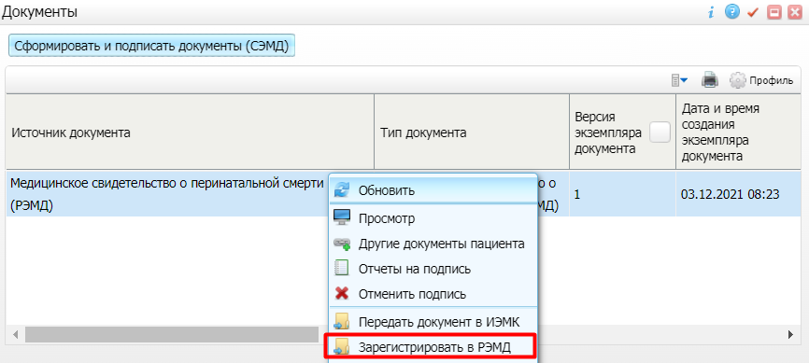
Рисунок 17 Окно электронных медицинских документов

- выберите сформированный и подписанный всеми участниками документ "Медицинское свидетельство о перинатальной смерти";
- вызовите контекстное меню и воспользуйтесь пунктом "Зарегистрировать в РЭМД". Перед тем как отправить выбранный документ на регистрацию, Система осуществляет ряд проверок:
- если для документа настроено подписание не только автором, но и другими участниками подписания, и документ подписан не всеми участниками, то отображается соответствующее предупреждающее сообщение. В этом случае необходимо дождаться подписания документа всеми участниками подписания и повторить отправку документа;
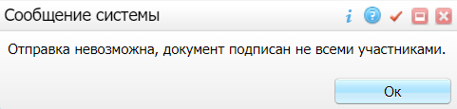
- если в Системе настроено ручное подписание ЭП МО и документ не подписан ЭП МО, то отображается соответствующее предупреждающее сообщение. В этом случае необходимо дождаться подписания документа сотрудником, обладающим правом подписания от лица МО;
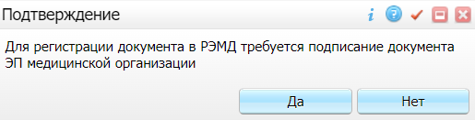
- если все проверки пройдены, то отображается сообщение об успешной отправке документа в РЭМД.
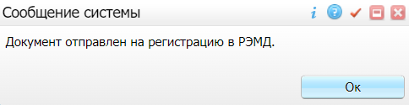
Рисунок 18 Сообщение об успешной отправке документа на регистрацию в РЭМД

После того как документ успешно отправлен на регистрацию в РЭМД, ему присваивается статус "Отправлен на регистрацию в РЭМД". Результат обработки документа РЭМД направляет ответным сообщением, которое обрабатывается Системой в фоновом режиме. Полученный результат обработки выводится в столбце "Статус документа" (см. "Отслеживание ответа от РЭМД о регистрации СЭМД").

Отправка СЭМД "Документ, содержащий сведения медицинского свидетельства о перинатальной смерти в форме электронного документа" на регистрацию в РЭМД автором документа
Чтобы передать в РЭМД сформированный и подписанный СЭМД "Документ, содержащий сведения медицинского свидетельства о перинатальной смерти в форме электронного документа", выполните следующие действия:
- выберите пункт главного меню "Учет" → "Учет медицинских свидетельств" → "Журнал выданных свидетельств". Отобразится журнал выданных медицинских свидетельств;
Рисунок 19 Журнал выданных медицинских свидетельств

- найдите в журнале медицинское свидетельство о перинатальной смерти в формате "Бумажное", которое требуется отправить в РЭМД. Для поиска свидетельства воспользуйтесь панелью поиска в верхней части формы;
- нажмите на номер найденного медицинского свидетельства. Откроется окно медицинского свидетельства о перинатальной смерти;
Рисунок 20 Окно медицинского свидетельства о перинатальной смерти

- нажмите на кнопку "Подписать". Откроется окно "Документы", в котором отображаются все сформированные электронные медицинские документы по выбранному медицинскому свидетельству;
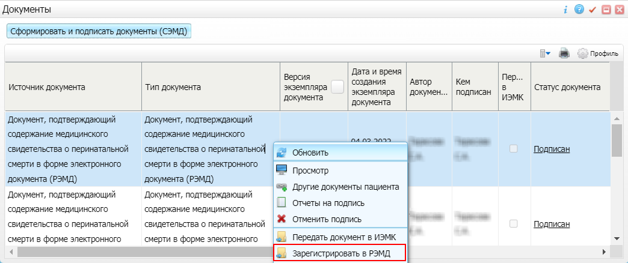
Рисунок 21 Список электронных медицинских документов

- выберите сформированный и подписанный всеми участниками документ "Документ, содержащий сведения медицинского свидетельства о перинатальной смерти в форме электронного документа";
- вызовите контекстное меню и воспользуйтесь пунктом "Зарегистрировать в РЭМД". Перед тем как отправить выбранный документ на регистрацию, Система осуществляет ряд проверок:
- если для документа настроено подписание не только автором, но и другими участниками подписания, и документ подписан не всеми участниками, то отображается соответствующее предупреждающее сообщение. В этом случае необходимо дождаться подписания документа всеми участниками подписания и повторить отправку документа;
- если в Системе настроено ручное подписание ЭП МО и документ не подписан ЭП МО, то отображается соответствующее предупреждающее сообщение. В этом случае необходимо дождаться подписания документа сотрудником, обладающим правом подписания от лица МО;
- если все проверки пройдены, то отображается сообщение об успешной отправке документа в РЭМД.
Рисунок 22 Сообщение об успешной отправке документа на регистрацию в РЭМД

После того как документ успешно отправлен на регистрацию в РЭМД, ему присваивается статус "Отправлен на регистрацию в РЭМД". Результат обработки документа РЭМД направляет ответным сообщением, которое обрабатывается Системой в фоновом режиме. Полученный результат обработки выводится в столбце "Статус документа" (см. "Отслеживание ответа от РЭМД о регистрации СЭМД").

Отправка СЭМД на регистрацию в РЭМД участником подписания
Отправить подписанный электронный медицинский документ на регистрацию в РЭМД может также и участник подписания документа, например, сотрудник, подписывающий документы ЭП МО.
Чтобы отправить подписанный СЭМД "Медицинское свидетельство о перинатальной смерти" или "Документ, содержащий сведения медицинского свидетельства о перинатальной смерти в форме электронного документа" на регистрацию в РЭМД, выполните следующие действия:
- выберите пункт главного меню "Отчеты" → "Отчеты на подпись". Отобразится форма для работы с электронными медицинскими документами для участников подписания;
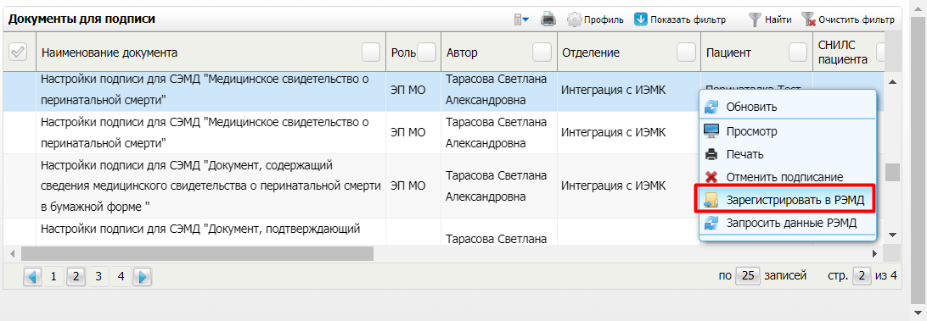
Рисунок 23 Форма для работы с электронными медицинскими документами

- выберите в списке документ, находящийся в статусе подписания "Подписан пользователем" и статусе в РЭМД "Не зарегистрирован";
- вызовите контекстное меню и выберите пункт "Зарегистрировать в РЭМД". Перед тем как отправить выбранный документ на регистрацию, Система осуществляет ряд проверок:
- если для документа настроено подписание еще и другими участниками подписания, и документ подписан не всеми участниками, то отображается соответствующее предупреждающее сообщение. В этом случае необходимо дождаться подписания документа всеми участниками подписания и повторить отправку документа;
- если в Системе настроено ручное подписание ЭП МО и документ не подписан ЭП МО, то отображается соответствующее предупреждающее сообщение. В этом случае необходимо дождаться подписания документа сотрудником, обладающим правом подписания от лица МО;
- если все проверки пройдены, то отображается сообщение об успешной отправке документа в РЭМД.
Рисунок 24 Сообщение об успешной отправке документа на регистрацию в РЭМД

После того как документ успешно отправлен на регистрацию в РЭМД, ему присваивается статус "Отправлен на регистрацию в РЭМД". Результат обработки документа РЭМД направляет ответным сообщением, которое обрабатывается Системой в фоновом режиме. Полученный результат обработки выводится в столбце "Статус в РЭМД" (см. "Отслеживание ответа от РЭМД о регистрации СЭМД").

Автоматическая отправка СЭМД на регистрацию в РЭМД
В Системе возможен вариант автоматической отправки подписанных документов на регистрацию в РЭМД, когда пользователь только подписывает документы, а отправка подписанных документов осуществляется в фоновом режиме.
Для корректной автоматической отправки документ должен содержать все необходимые подписи участников подписания, предусмотренные настройками документа. Далее документ проверяется на отсутствие статуса регистрации "Зарегистрирован в РЭМД" и помещается в очередь на отправку. Согласно временному интервалу, установленному в пользовательском задании, документы направляются на регистрацию в РЭМД.

Отслеживание ответа от РЭМД о регистрации СЭМД
Ответ от РЭМД о регистрации документа поступает не сразу. Поступление ответа от РЭМД и его обработка Системой осуществляется в фоновом режиме. Результат регистрации СЭМД выводится в столбце "Статус документа"/ "Статус в РЭМД".
Таблица 1 Статусы переданного в РЭМД документа
Значение | Описание
Отправлен на регистрацию | Запрос на регистрацию СЭМД направлен в РЭМД, но ответ от РЭМД еще не получен
Отказано в регистрации | От РЭМД поступил ответ, содержащий информацию об ошибках, найденных в процессе проверки СЭМД.  Вместе со статусом также отображаются выявленные ошибки
Зарегистрирован в РЭМД | От РЭМД поступил ответ об успешной регистрации СЭМД.  Вместе со статусом также отображается номера, присвоенного документу при регистрации в РЭМД
Примечание – РЭМД возвращает ошибки согласно справочнику НСИ 1.2.643.5.1.13.13.99.2.305 "РЭМД. Классификатор кодов сообщений".

Составили
Наименование организации, предприятия | Должность исполнителя | Фамилия, имя, отчество | Подпись | Дата

Согласовано
Наименование организации, предприятия | Должность исполнителя | Фамилия, имя, отчество | Подпись | Дата

Лист регистрации изменений
Изм. | Номера листов (страниц) |  |  |  | Всего  листов (страниц) в доку-  менте | Номер доку-  мента | Входящий номер сопроводи-  тельного документа и дата | Под-  пись | Дата
 | изменен-  ных | заменен-  ных | новых | аннулиро-  ванных

